УЧИТЕЛЬ ОСЕТИНСКОЙ СЛОВЕСНОСТИ.
Мастерство - это то,
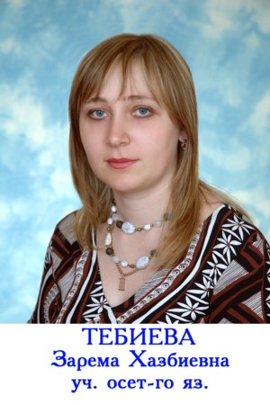
чего можно добиться,
и как могут быть известны мастер-токарь,
прекрасный мастер-врач, так должен и может быть прекрасным
мастером педагог...
А. С.Макаренко
Обновление современной школы происходит в прямой зависимости от педагогического творчества учителя. Профессиональное развитие учителя - это рост, становление, интеграция и реализация в педагогическом труде профессиональных значимых качеств и способностей, профессиональных знаний и умений.
Тебиева Зарема Хазбиевна работает в системе образования 13 лет. Она имеет высшее образование: в 1996 году окончила Владикавказское педагогическое училище № 1 и СОГПИ (факультет осетинской филологии) в 2006 году.
В СОШ № 1 ст. Архонская работает 3 года учителем осетинского языка.
Зарема Хазбиевна - специалист, знающий свой предмет. Свои уроки проводит на высоком теоретическом и методическом уровне, использует богатый иллюстративно-раздаточный материал. Большое внимание уделяет развитию у учащихся навыков самостоятельной работы, работе с дополнительной литературой, словарями; использует различные формы и методы обучения, чтобы вызвать интерес к своему предмету.
В процессе обучения осетинскому языку учительница целенаправленно работает над развитием мыслительных способностей учащихся, развивая у них интерес к учёбе, самостоятельности; постоянно совершенствует структуру учебного процесса, его формы и методы.
Прививает учащимся чувство любви к своему Отечеству, к родному краю, к осетинскому языку. Знакомит учащихся с природой Осетии, с историей и культурой народа с древних пор населяющего этот край.
Тебиева Зарема Хазбиевна знает, что одним из условий повышения качества знаний является внедрение в учебный процесс новых информационно - коммуникационных технологий, поэтому одна из первых стала осваивать и применять их в учебном процессе.
Большое значение придаёт учительница внеклассным занятиям по предмету. Её ученики являются активными участниками предметных недель по осетинскому языку и литературе, Дня осетинского языка, конкурсов на лучшего чтеца. Принимают активное участие в школьных и районных олимпиадах по осетинскому языку.
В апреле 2009 года управление образования Пригородного района провело конкурс «Учитель осетинской словесности» в честь 150-летия со дня рождения Коста Хетагурова.
Зарема Хазбиевна приняла активное участие в этом конкурсе, где была награждена грамотой.
Зам. директора по УВР
СОШ №1 ст. Архонская
заслуженный учитель РСО-Алания
Гриднева Г.С.

